Kl. V
Data: 18.05.2020 r. /poniedziałek/

Temat: Rozwiązujemy zadania z wykorzystaniem umiejętności mnożenia ułamków dziesiętnych przez 10, 100, 1000, ….

/proszę abyście ten temat zapisali do zeszytu/

- Przypomnijcie sobie w jaki sposób mnożymy ułamki dziesiętne przez 10, 100, 1000, …:
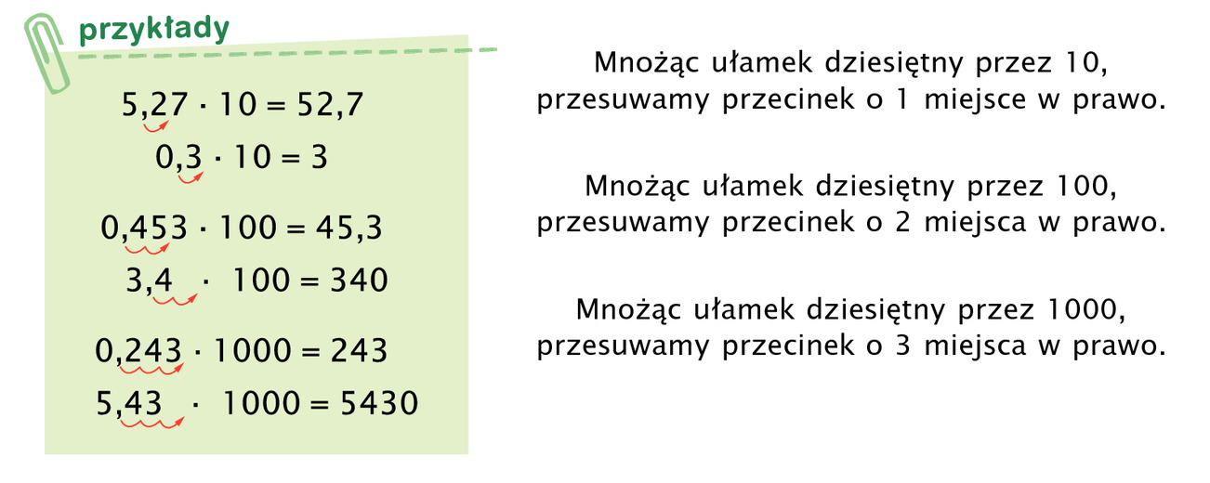

- Wykonajcie w zeszycie zadania:
- na ocenę dst (3) zad. 3 str. 156 (podręcznik)
- na ocenę db (4) zadanie na ocenę dst. + zad. 4 str. 156 (podręcznik)
- na ocenę bdb (5) zadania na ocenę dst. , db. + zad. 5 str. 156 (podręcznik)
- na ocenę cel (6) zadania na ocenę dst. , db., bdb. + zad. 6 str. 156 (podręcznik)
Proszę na maila zdjęcia zadań
Miłej pracy! D. Misztal- Strzała

